2.2. Jak przeprowadzać interwencje dydaktyczne i edukacyjne oparte na danych poprzez raporty ?
W fazie projektowania uczenia się (jednostka 1) nauczyciele muszą zaprojektować metapoznawcze strategie nauczania i uczenia się oraz zdecydować, które dane będą niezbędne i ważne dla analizy. Następnie muszą odpowiednio skonfigurować i skonfigurować środowisko uczenia się przed zebraniem danych. W fazie nauczania i uczenia się (dział 2) nauczyciele muszą badać wygenerowane dane i je analizować. Podczas tej fazy mogą wykryć możliwe problemy z projektowaniem uczenia się, zidentyfikować uczniów, którzy odnoszą sukcesy lub mają trudności, i zaobserwować tendencje w dostępie do zasobów edukacyjnych. Zgodnie z tymi danymi mogą podejmować świadome decyzje i interwencje.
Podjednostka 2.1. wprowadziła listę raportów Moodle, które generują dane o zaangażowaniu uczniów i postępach w nauce. Jak opisano w 2.1, ważne jest, aby analizować dane na poziomie grupy/klasy i indywidualnego poziomu ucznia, a dane mogą dostarczyć ważnych informacji na temat zaangażowania uczniów, postępów w nauce i ogólnej wydajności. Podjednostka ta koncentruje się na wygenerowanych danych, które mogłyby informować nauczycieli o potrzebnych interwencjach w zakresie nauczania i uczenia się.
2.2.1. Pytania, które nauczyciel musi zadać sobie podczas analizy danych dotyczących nauczania i uczenia się
Podjednostka 2.1.1. wprowadziła zestaw pytań, które należy wziąć pod uwagę podczas analizy danych dotyczących zaangażowania uczniów i postępów w nauce. W tej części przedstawimy pytania związane z materiałami dydaktycznymi.
Nauczyciele muszą zadać sobie odpowiednie pytania dotyczące tego, jakie zasoby są najczęściej wykorzystywane, jakie zasoby są uważane za mniej interesujące i jakie zasoby uczniowie konsultują z własnej inicjatywy (rys. 1). Ponieważ analityka uczenia się oferuje wiele informacji na temat tego, jak uczniowie podchodzą do materiałów edukacyjnych, ważne jest, aby nauczyciel wiedział, na jakie pytania stara się odpowiedzieć.
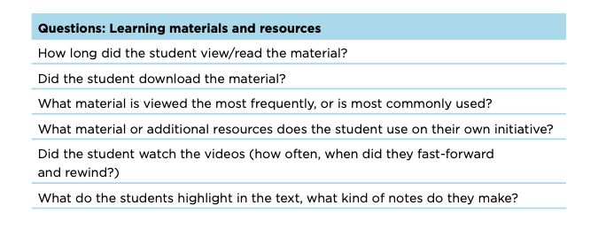
Rysunek 1. Zestaw pytań w celu uzyskania dowodów na temat materiałów i zasobów edukacyjnych (Van den Bogaard et al., 2016, s.8)
2.2.2 Oparte na dowodach podejmowanie decyzji dotyczących nauczania i uczenia się
Sprawozdanie z działalności
Jednym z najważniejszych raportów, które nauczyciele muszą sprawdzić (w trakcie semestru, pod koniec semestru lub przed rozpoczęciem nowego semestru), jest raport aktywności. Pokazuje, ile razy aktywności kursu (zasoby, przydziały, pliki itp.) były dostępne. Ponadto pokazuje, ilu użytkowników (uczniów i nauczycieli) uzyskało dostęp do tego zasobu (rys. 2). Te dowody danych pomagają nauczycielom zastanowić się nad projektem uczenia się, zasobami i działaniami. Na przykład, jeśli zauważysz, że większość uczniów nie ma dostępu do ważnej aktywności, możesz zdecydować się na zwiększenie widoczności tego zasobu, zmieniając jego etykietę. Możesz również dodać dodatkowy opis do zasobu i uczynić go widocznym na platformie kursu, aby uczniowie wiedzieli, dlaczego ten zasób jest ważny dla ich nauki lub jakie konkretne strony lub minuty muszą zostać zbadane. Wreszcie, komunikaty i przypomnienia na forum dyskusyjnym są przydatne, aby poinformować uczniów, że niektóre materiały muszą zostać przeanalizowane na następne zajęcia. Oczywiście każda grupa uczniów jest inna, a zasoby edukacyjne, które są cenne dla jednej grupy, mogą być nieistotne dla drugiej. W związku z tym należy mieć świadomość ogólnego kontekstu i wziąć pod uwagę również inne sprawozdania.

Rysunek 2. Przykład raportu z zakończenia działalności (Tamoliune, komunikacja osobista, 2022, kurs licencjacki „Otwarta polityka edukacyjna”, Uniwersytet Vytautas Magnus)
Ten rodzaj raportu pomaga nauczycielom dyskutować z uczniami, jakie są ich preferencje edukacyjne, które formaty uczenia się wolą uczyć się najbardziej i jak powinien być zorganizowany ogólny proces uczenia się. Jeśli chcesz dołączyć zasób edukacyjny, do którego uczniowie często nie mają dostępu, możesz go użyć do dyskusji w klasie.
W tym samym czasie możesz zobaczyć, ilu użytkowników uzyskało dostęp do forum dyskusyjnego. Oczywiście dane te same w sobie nie mówią wiele o zaangażowaniu uczniów w dyskusje, ale dostarczają spostrzeżeń, które mogą być przydatne do ponownego przemyślenia strategii pielęgnowania dyskusji.
Na koniec możesz utworzyć quiz i poprosić uczniów o szybką informację zwrotną na temat zajęć, które uznali za najbardziej przydatne. Następnie możesz porównać dane i odpowiednio podejmować świadome decyzje.
Raporty te stanowią cenne narzędzie do identyfikacji studentów, którzy obejrzeli zasoby lub działania. Niemniej jednak narzędzie to ogranicza się do danych ilościowych i nie dostarcza jakościowych informacji o tym, jak „znaczące” było zaangażowanie i uczestnictwo ucznia.
Raport z ukończenia kursu
Dane wygenerowane przez ten raport informują nauczycieli i uczniów o tym, co należy zrobić, aby kurs został pomyślnie ukończony (rys. 3). Informuje uczniów o tym, jak powinni zaplanować naukę i pomaga im spełnić wszystkie obowiązkowe wymagania dotyczące ukończenia kursu. Ponadto raport ten jest powiązany z cyfrowymi identyfikatorami lub innymi cyfrowymi poświadczeniami na podstawie ukończenia kursu. Dzięki temu raportowi łatwiej jest wydać odznakę automatycznie po spełnieniu wymagań.
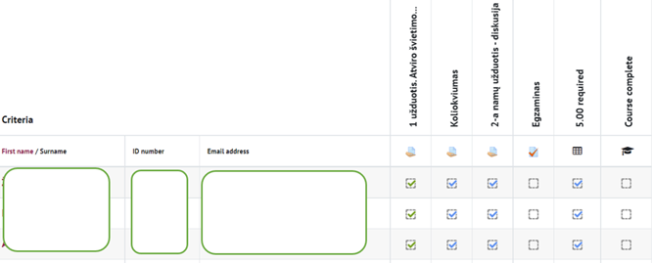
Rysunek 3. Przykład raportu z uczestnictwa w kursie (Tamoliune, komunikacja osobista, 2022, kurs licencjacki „Otwarta polityka edukacyjna”, Uniwersytet Vytautas Magnus)
Pod koniec semestru możesz przeanalizować, ilu studentów pomyślnie ukończyło kurs i jakie kryteria nie zostały osiągnięte przez tych, którzy nie zdali. Jak wspomniano wcześniej, niniejsze sprawozdanie nie przedstawia całościowego obrazu, ale powinno zostać przeanalizowane z uwzględnieniem innych czynników kontekstowych.
Ważne przypomnienie. Raport z ukończenia kursu jest dostępny tylko wtedy, gdy „Ukończenie kursu” zostało specjalnie skonfigurowane dla kursu. Powinien być skonfigurowany przez nauczyciela na początku kursu, gdy nauczyciel ustala kryteria ukończenia kursu, wybierając, które działania lub zasoby są obowiązkowe, aby pomyślnie ukończyć kurs.
Quiz
Po zakończeniu quizu możesz przejrzeć dane dotyczące zaangażowania uczniów w quiz i jego statystyki (rys. 4). Na przykład możesz sprawdzić, ile czasu zajmuje uczniom udzielenie odpowiedzi na każde pytanie, a następnie zastanowić się, czy potrzebne są poprawki dotyczące czasu trwania quizu. Podobnie można zaobserwować, czy były trudne pytania lub pytania, na które wszyscy uczniowie nie odpowiedzieli. Takie dane dostarczają cennych informacji nauczycielom i pomagają im wykryć, czy uczeń nie przygotował się dobrze do egzaminu, czy instrukcje quizu nie były jasne lub czy pytanie jest zbyt skomplikowane i wymaga korekty.

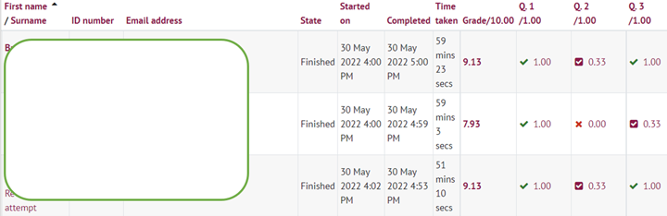
Rysunek 4. Przykład raportu quizowego (Trepule & Tamoliune, komunikacja osobista, 2022, studia magisterskie „Koncepcje edukacji dorosłych”, Uniwersytet Vytautas Magnus)
Analiza danych quizu może pokazać zachowanie uczniów podczas wypełniania quizu, dzięki czemu nauczyciele mogą analizować, czy uczeń uzyskał dostęp do innego kursu lub zasobu zewnętrznego lub czy użyto innych urządzeń. Innymi słowy, świadomość zachowania uczniów podczas quizu pozwala nauczycielom zdecydować, jak poprawić quiz.
Ważne! Jak wspomniano w rozdziale 2.1, nie zawsze wystarczające może być skupienie się na danych z jednego raportu i wyciągnięcie z niego ostatecznych wniosków. Aby wyciągnąć bardziej obiektywne wnioski na temat konkretnej sytuacji lub analizowanego problemu, często warto przejrzeć i przeanalizować dane generowane przez różne raporty i zinterpretować je w szerszym kontekście.
Dokumenty źródłowe
Van den Bogaard, M., Drachsler, H., Duisterwinkel, H., Knobbout, J., Manderveld, J. & Wit, M. (2016). Analiza uczenia się w projektowaniu edukacji: przewodnik.

PRZYKŁAD NAJLEPSZYCH PRAKTYK
Tytuł: Interwencje oparte na LA w celu poprawy wyników uczniów (Oliva-Córdova i in., 2021)
Uniwersytet: Wydział Inżynierii, Uniwersytet San Carlos w Gwatemali, Gwatemala.
Sekcja ram: LA generuje dane o uczniu – nauczycielu, uczniu – uczniu i uczniu - interwencje merytoryczne
Do jakich kompetencji i efektów uczenia się w ramach DigicompEdu się odnosimy?
Kompetencje | Wyniki uczenia się
Samoregulujące uczenie się  Analiza dowodów  Informacje zwrotne i planowanie | korzystaj z technologii cyfrowych, aby umożliwić uczniom zapisywanie postępów, np. poprzez nagrania audio lub wideo oraz zdjęcia.  korzystaj z technologii cyfrowych (np. ePortfolio, blogi uczniów), aby umożliwić uczniom nagrywanie i prezentowanie swojej pracy.  - Analiza i interpretacja dostępnych dowodów dotyczących aktywności i postępów uczniów, w tym danych generowanych przez stosowane technologie cyfrowe.  - Wykorzystanie technologii cyfrowej do oceny i przekazywania informacji zwrotnych na temat zadań przesłanych drogą elektroniczną.

Kluczowe zagadnienia:
Ta najlepsza praktyka oparta na Oliva-Córdova i in. (2021) podkreśla, że analityka uczenia się pomaga odpowiedzieć na następujące problemy:
- Jak praktyczny jest kurs?
- Czy kurs zaspokaja potrzeby studentów?
- W jaki sposób można wspierać potrzeby uczniów?
- Jakie rodzaje interakcji są angażujące i produktywne?
Aby odpowiedzieć na te pytania, należy przejrzeć i ocenić zachowanie uczniów, ich oceny, wskaźnik rezygnacji i refleksje nauczyciela na koniec kursu. W ten sposób LA może pomóc w analizie interwencji uczeń-uczeń, uczeń-uczeń-uczeń-uczeń-uczeń-uczeń-uczeń-uczeń i uczeń-uczeń-uczeń-uczeń.
Ta najlepsza praktyka pokazuje, jakie dane nauczyciele mogą gromadzić w celu informowania o interwencjach w zakresie nauczania i uczenia się (tabela 1).
Tabela 1. Metoda zbierania danych w odniesieniu do celu analizy danych (na podstawie Oliva-Cordoba, Garcia-Cabot & Amado-Salvatierra, 2021, s. 9)
Sugerowany cel niezależnej zmiennej /analizy danych | Metoda zbierania danych/ dane, które mogą być monitorowane i analizowane w celu poznania konkretnej zmiennej
Całkowity czas nauki w LMS | Obliczanie całkowitej liczby godzin przepracowanych między logowaniem a wylogowaniem.
Interakcja z wirtualnymi obiektami edukacyjnymi | Dodanie łącznej liczby interakcji zgłoszonych w raporcie SCORM wirtualnych obiektów uczących się.
Interakcje na forach/wiki | Dodanie łącznej liczby zgłoszonych interakcji z wtyczką analityki forum.
Interakcja z zadaniami edukacyjnymi | Dodanie całkowitej liczby zgłoszeń zadań uczestników za pośrednictwem bloku dystrybucji zgłoszeń.
Wydajność uczenia się | Dodawanie wszystkich wyników do zadań i ocen w trakcie kursu.
Komunikacja i informacje zwrotne | Liczenie liczby wiadomości i informacji zwrotnych o zadaniu.
Mentoring | Liczenie kolejnych e-maili, rozmów telefonicznych, spotkań synchronicznych i udziału w forach pytań.
Learning Design | Liczenie zasobów przeznaczonych na kurs, dostosowanych zasobów edukacyjnych, wzbogaconych filmów, uzupełniających odczytów i zaprojektowanych zajęć pozalekcyjnych.
Motywacja | Zliczanie liczby wysyłanych wiadomości motywacyjnych, spotkań pozalekcyjnych i zaimplementowanej dynamiki gry.
Ta najlepsza praktyka pokazuje, że komunikacja i informacje zwrotne wpływają na wyniki w nauce i że rola nauczycieli ma kluczowe znaczenie. Muszą odpowiednio zaprojektować środowisko uczenia się, muszą być w stanie zarządzać narzędziami LA, dostarczać na czas informacji zwrotnych i monitorować wyniki uczenia się. Wyniki uczniów poprawiają się po interwencjach opartych na LA przeprowadzonych przez nauczycieli.
Znaczenie dla nauczycieli:
Interwencje oparte na LA dotyczą treści do dostarczenia, wybranych strategii pedagogicznych, projektu sekwencji dydaktycznych, rodzaju oceny do wyboru, narzędzia do wsparcia projektu. Wszystkie te elementy powinny być konfigurowalne i przyjazne dla użytkownika. Projekt nauczania oparty na LA ma bezpośredni pozytywny wpływ na wyniki uczenia się uczniów. Innymi słowy, gdy nauczyciele odgrywają aktywną rolę w projektowaniu uczenia się, wyniki uczenia się uczniów i wydajność poprawiają się.
Dokumenty źródłowe
Oliva-Córdova, L. M., Garcia-Cabot, A, & Amado-Salvatierra, H. R. (2021) Application of Learning Analytics in Virtual Tutoring: Moving towards a Model Based on Interventions and Learning Performance Analysis, Applied Sciences, 11, 1085. DOI: 10.3390/app11041805

